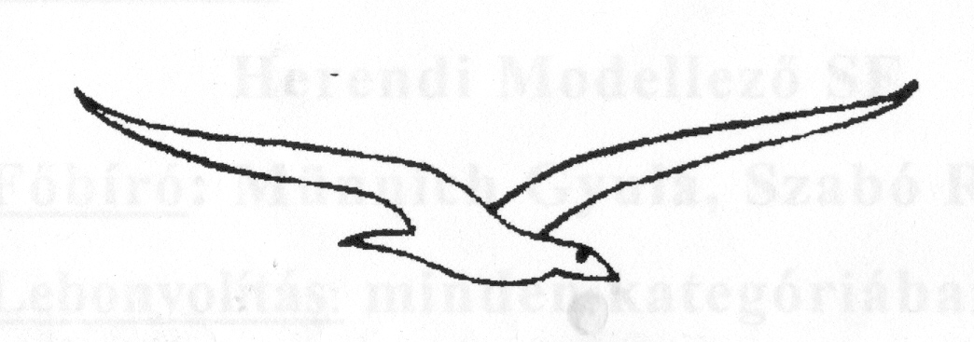
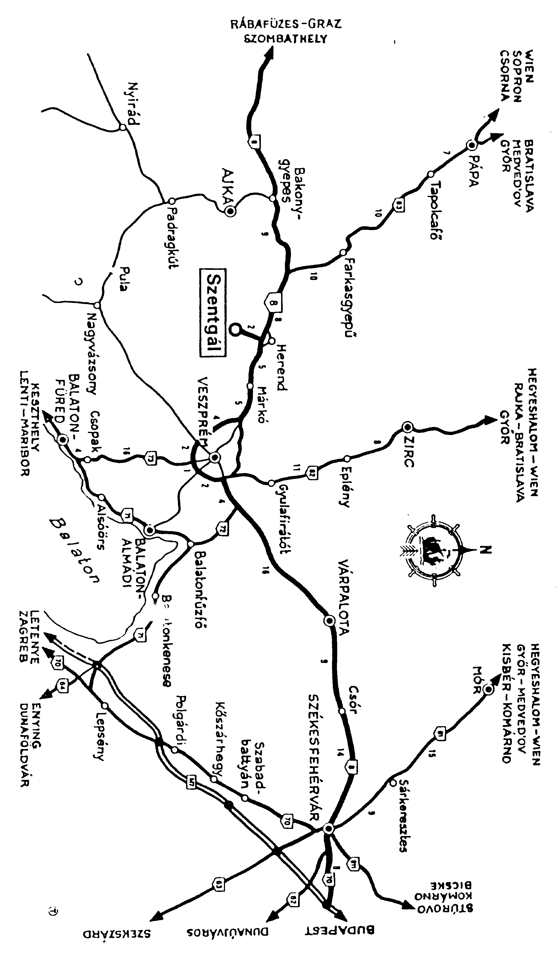
ANTIK MODELL TALÁLKOZÓ
SZENTGÁL
2006.07.22.-23.
Semi-Scale
F5-7

Debreczeni Tibor
Emlékverseny
Szentgál

Rendező: Debreczeni Oszkár

Főbíró: Debreczeni Oszkár, Münnich Gyula
Lebonyolítás: minden kategóriában, az érvényben lévő szabályzat szerint
Nevezés: helyszínen 1200 Ft/modell
Sátrazási lehetőség a helyszínen!
2006.07.22.
F5-7; Semi-Scale
2006.07.23.

ARC1b; ARC2b; ARC3
Program:
2006.07.22.:

Regisztrálás: 9, 45 óráig

Megnyitó: 10, 00
I-IV. Start: 10, 30-15, 00-ig
Semi-Scale: 16, 00-18, 00-ig
2006.07.23.:
ARC1b; ARC2b; ARC3: 9, 00-13, 00-ig
Eredményhirdetés: 14, 00-kor
Díjazás: minden kategóriában az I-III. helyezettet serleggel, és a vitorlázó I. helyezettet vándorserleggel díjazzuk.
További információ: Debreczeni Oszkár
8444 Szentgál Rákóczi út 8.
Tel: 06/70/371-9894
Email: debi51@freemail.hu

